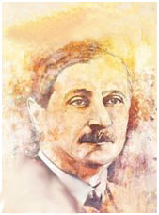

Позивамо Вас да присуствујете СВЕЧАНОМ ПРИЈЕМУ ПРВАКА, који ће се одржати у ПЕТАК, 31.08.2018. године у 18,00 часова у школском објекту у Прерадовићевој 6 (за све прваке без обзира на то у којој школској згради ће дете похађати наставу).

Директор школе
Ружица Павловић

